«Наше счастливое детство»
Фотоотчет о жизни группы «Ягодки»
В нашей группе детям комфортно, так как созданы все необходимые условия для развития их индивидуальных особенностей. Дети весело играют, с удовольствием рисуют, лепят, раскрашивают. Каждый год после Новогодних каникул в нашем Детском саду проводится праздник «Колядки», в котором участвуют взрослые и дети. Воспитатели вместе с музыкальным руководителем разрабатывают сценарий к празднику. Дети наряжаются в разные костюмы животных, участвуют шуточные играх, плясках.
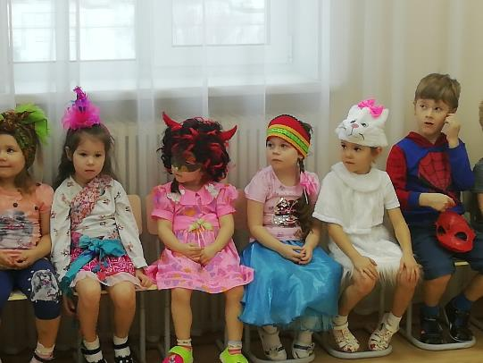

12 февраля в нашей группе прошло открытое занятие «Хлеб – всему голова». Светлана Ивановна представила вниманию коллегам свою образовательную деятельность. Она творчески подошли к выбору тематики и составлению конспектов своего занятия, подбору и изготовлению необходимых пособий и атрибутов, продемонстрировали умение пользоваться техническими средствами, ноутбуком. Педагоги старались охватить своим вниманием всех детей, показали владение многообразием методов и приёмов работы с детьми. Дети в свою очередь хорошо взаимодействовали со взрослыми и друг с другом.
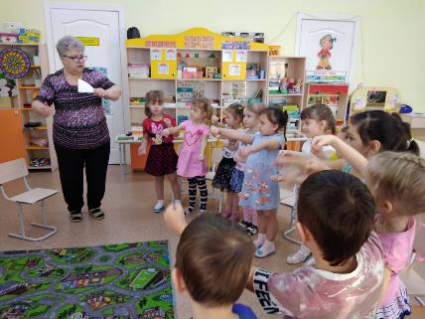

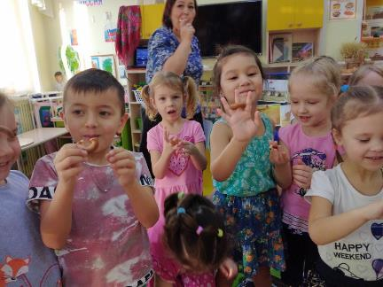

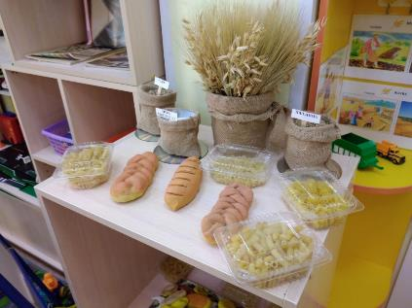

В канун Дня защитника Отечества в группе «Ягодки» прошёл спортивный праздник, в котором участвовали мальчики и девочки. Будущие защитники показали свою сноровку и ловкость в весёлых конкурсах. Девчонки приготовили поздравления для мальчишек. Подобные мероприятия очень важны для воспитания у детей чувства патриотизма, сопричастности к лучшим традициям своей Родины, формирования гордости за славных защитников Отечества.
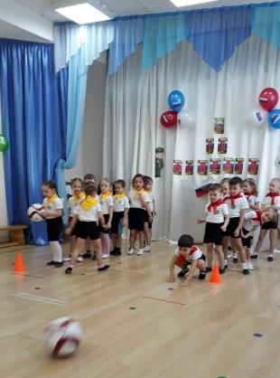
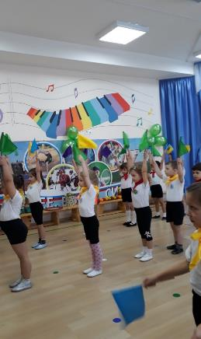

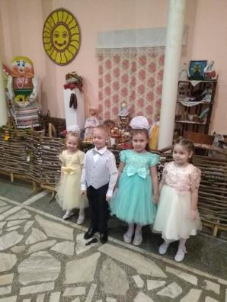

Привет, Защитникам народа!
Российской Армии ПРИВЕТ!
Под таким девизом наши дети приняли участие в празднике, посвящённый Дню защитника Отечества, который прошел в Д/К «Энтузиаст». Дети читали стихи, это был дебют на сцене. Всем зрителям очень понравилось выступление наших юных артистов, им бурно аплодировали.

Весенний праздник 8 Марта для каждой женщины день особенный, волнительный. С раннего утра ждешь чего- то необычного, светлого. Мы с ребятами подготовили для самых любимых и дорогих мам и бабушек интересную концертную программу. На празднике для мам ребята исполнили весёлые песни, красивые танцы, проникновенно и выразительно читали для них стихи.
Этот весенний праздник в детском саду стал ярким и радостным событием для наших детей, трогательным и волнующим для мам и бабушек.
Такие праздники создают радостное настроение у детей, воспитывают чувство любви к маме.
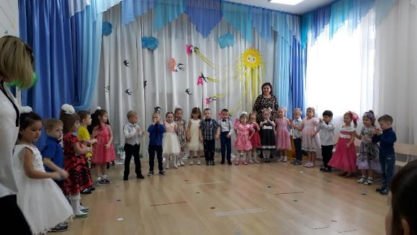
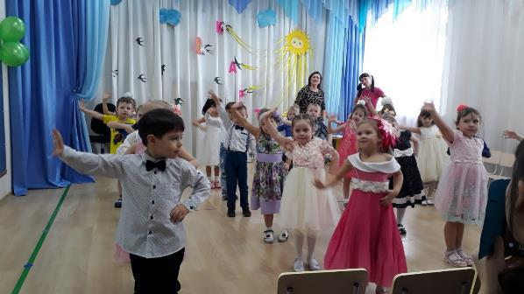

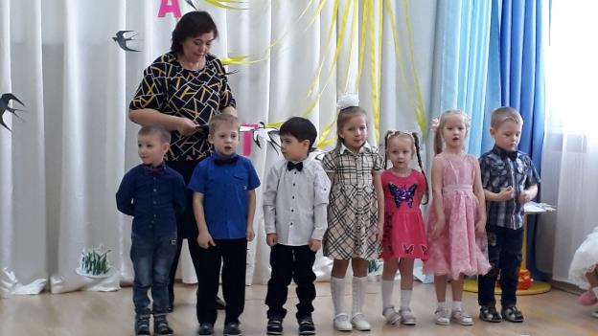

В преддверии Международного женского дня наша группа «Ягодки» поздравили инспекторов отдела ГИБДД с 8 Марта. Дети прочитали стихи и подарили красивые открытки, сделанные своими руками.

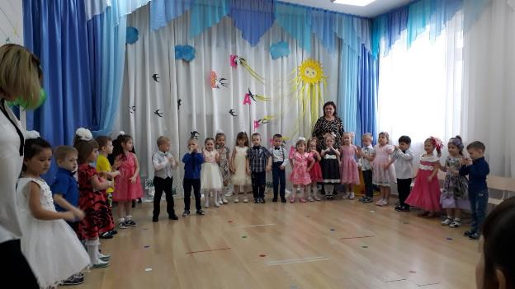
До встречи!

